

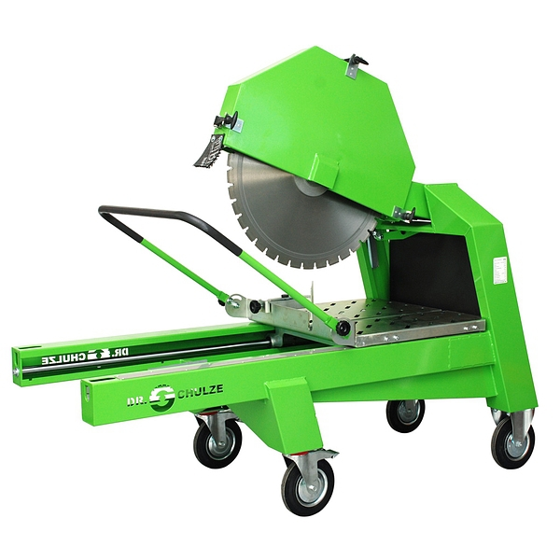

Инструкция по эксплуатации

Станок для резки блоков камня

BS-750

Серийный номер:________________

Дата продажи___________________

___________________________________

Содержание

1. | Общее описание
2. | Ввод в эксплуатацию
2.1 | Установка режущего диска
3. | Электрическое подсоединение
4. | Подсоединение к трехфазной сети
5. | Направление вращения
6. | Резка
7. | Режущий диск
8. | Техническое обслуживание
8.1 | Смазка
9. | Уровень шума
10. | Технические данные
11. | Сведения по технике безопасности
12. | Юстировка плоскостности реза
13. | Возможные неисправности и методы их устранения
14. | Гарантийные обязательства
15. | Сведения по утилизации оборудования
16. | Заключение
17. | Список запасных частей
18. | Сертификат соответствия

1. Общее описание

Станок BS 750 является долговечным высокопроизводительным оборудованием для использования в строительстве. Он предназначен для мокрой и сухой (только газобетон и аналогичные мягкие материалы) резки разнообразных каменных материалов, как например известняк, песчаник, бетон и др. при использовании соответствующих данному материалу алмазных дисков. Станок является легко-траспортабельным благодаря своему небольшому весу. Встроенный электрический водяной насос обеспечивает подачу охлаждающей воды к диску в циркуляционном режиме. Станок является малообслуживаемым.

Внесение изменений в конструцию станка без согласия производителя может быть опасным и поэтому категорически запрещается. Так же запрещается использование станка не по назначению. Фирма Dr. Schulze GmbH снимает с себя любую ответственность за поломки или травмы, полученные в результате несоблюдения рекомендаций настоящей инструкции по эксплуатации.

Любые работы по изменению конструкции станка могут производиться исключительно производителем или его полномочным представителем. При возникновении неисправности следует немедленно прекратить работу со станком, отсоединить его от электрической сети и провести полную проверку специально обученным персоналом. Поврежденные электрические кабели должны быть немедленно заменены!

2. Ввод в экспуатацию

Для транспортировки рабочий стол закреплен от перемещения при помощи фиксатора, который следует освободить перед началом работы. Небольшой вес станка позволяет легко устанавливать его в оптимальном, удобном для работы месте.

2.1 Установка режущего диска

Отсоедините станок от электрической сети. Очистите старый установленный на машине диск от загрязнений. Откройте резиновые защелки защитного кожуха и снимите его переднюю часть. Открутите прижимную гайку фланца при помощи прилагаемого к станку гаечного ключа. Снимите гайку и прижимной фланец с вала. Установите новый режущий диск на вал, соблюдая правильность направления его вращения. Маркировка направления вращения на диске должна совпадать с маркировкой на электродвигателе. Одеть прижимной фланец и затянуть прижимную гайку. Установить переднюю часть защитного кожуха и убедиться в свободном вращении диска.

Категорически запрещается включение станка без защитного кожуха!!!

3. Электрическое подсоединение

Электрические компоненты нашего оборудования обеспечивают максимальный уровень электробезопасности и соответсвуют европейскому стандарту 89/398/CEE. При соблюдении соответствующих норм и правил техники безопасности Вы сможете избежать поломок оборудования. Электрический подводящий кабель должен отвечать следующим минимальным стандартам:

Тип | Мощность подсоединения | Сечение кабеля | Длина кабеля
BS 750 | 3 фазы; 400 В; 5 кВт | 5 x 4 mm² | до 50 м

ВНИМАНИЕ! При использовании кабеля большей длины следует как минимум удвоить его сечение (например 5x10 мм²)

Подсоедините станок к электрической сети при помощи подходящего электроразъема, имеющего три фазы (400 В), нулевой провод и заземление.

ВНИМАНИЕ! Станок оборудован устройством защиты от перегрузок, предотвращающим перегрев электродвигателя и продлевающим срок службы станка. Для предотвращения перегрева двигателя не допускайте непрерывной резки более 3 минут. В час станок должен выключаться не более 10 раз.

4. Подсоединение BS750 к трехфазной сети

Убедитесь в том, что рабочее напряжение сети составляет 400 Вольт и соответствует данным маркировочной таблички двигателя.

ВНИМАНИЕ! Провод заземления (желтый) должен быть обязательно подсоединен.

При неправильном направлении вращения электродвигателя необходимо поменять местами фазы при помощи встроенного в электроразъем переключателя фаз. Используйте для этого шлицевую отвертку.

5. Направление вращения

Перед началом работы следует убедиться в том, что маркировка направления вращения на диске совпадает с маркировкой на электродвигателе. В противном случае следует поменять фазы согласно пунку 4 настоящей инструкции.

6. Резка

ВНИМАНИЕ! При использовании станка на открытой территории следует приять меры по его защите от сырости и дождя.

Камнерезный станок BS750 позволяет осуществлять только вертикальные резы под углом 90°. Камень следует плотно разместить на рабочем столе, прижав его к заднему упору. Глубина реза может быть легко установлена перемещением режущей части с диском вверх или вниз. Для этого следует предварительно ослабить фиксирующий рычаг. Для получения чистого и ровного реза подачу стола следует производить равномерно, без сильного давления. В противном случае возможна деформация режущего диска и нарушение плоскостности реза.

Резервуар для воды под рабочим столом вмещает около 55 литров воды. В процессе резки следует постоянно следить за достаточным количеством воды и при необходимости доливать ее в резервуар. Водяной насос не должен работать в сухую!!!! Для предотвращения перебоев подачи воды запрещается использовать сильно загрязненную воду – ее следует регулярно менять по мере загрязнения. Водяной насос включается автоматически при включении станка. Подача воды к режущему диску должна осуществляться равномерно с обеих сторон.

7. Режущий диск

Станок должен использоваться со специальными алмазными отрезными дисками для камня. Для резки каждого сорта камня следует использовать только разрешенные для этого типы дисков. Станок не должен использоваться для резки металла, дерева или других стоительных материалов, кроме камня. Алмазные отрезные диски требуют надежного закрепления на валу, отсутствия вибраций станка, а так же аккуратного использования согласно указаниям производителя дисков. В противном случае возможен дефект как диска, так и станка.

8. Техническое обслуживание

После окончания работы водяной насос следует поместить в емкость с чистой водой и дать ему поработать, чтобы удалить из него все загрязнения. Встроенный в станок резервуар для воды должен полностью очищаться от шлама после каждого использования станка. Загрязнения могут быстро привести к выходу водяного насоса из строя.

ВНИМАНИЕ!!! Перед проведением всех работ по очистке и техническому обслуживанию станка его предварительно следует полностью отсоединить от электрической сети.

Очистку электрических компонентов станка, мотора, разъемов запрещается проводить струей воды, особенно высокого давления.

РЕКОМЕНДАЦИЯ: Производите очистку станка водой после каждого его использования. Следите за тем, чтобы вода в резервуаре была не слишком загрязнена – это может привести к поломке водяного насоса.

8.1 Смазка

ВНИМАНИЕ! Станок оснащен высокоточной направляющей рабочего стола. Все ее подшипники должны регулярно (ежемесячно при ежедневном использовании или раз в три месяца) смазываться специальной смазкой. Для этого в них предусмотрены специальные масленки. Для смазки необходимо использовать специальный пресс.

9. Уровень шума

Уровень шума станка подлежит проверке согласно стандарту NV 9/20002.
Уровень шума BS750 при резке кирпича составляет:
LwA ( в дБ*) 94

* Параметры уровня шума могут значительно меняться в зависимости от режущего диска, обрабатываемого материала, давления на материал и многих других факторов.

10. Технические данные

Модель камнерезного станка | BS 750
Ø режущего диска | макс. 750 мм
макс. глубина реза  (при односторонней резке) | Ø700 / 260 мм  Ø750 / 285 мм
Мощность электродвигателя | 4 кВт
Число оборотов | 1400 мин⁻¹
Размеры | 1730x808x1310 мм
Вес (без упаковки) | 198 кг
Вместительность резервуара для воды | 55 л

11. Указания по технике безопасности

Запрещается эксплуатация камнерезного станка без подсоединенного заземления!

Перед проведением работ по очистке и техническому обслуживанию станка его предварительно следует полностью отсоединить от электрической сети.

12. Юстировка плоскостности реза

Необходимые инструменты:
- Визир Ø 4–5 мм, длина 250 мм
- Ровный кусок материала (кирпич, камень)

Последовательность действий:
- Полностью отсоединить станок от электрической сети
- Снять переднюю часть защитного кожуха
- Снять режущий диск
- Ослабить 4 болта крепления двигателя
- Положить ровный кусок материала на рабочий стол
- Посыпать материал кальком или мелом
- Закрепить визир на рабочем валу так, чтобы он касался поверхности материала. Перевести стол в одно из крайних положений, чтобы визир начертил линию на материале
- Повернуть вал станка с закрепленным визиром на 180° и опять отчертить линию на материале, передвинув стол в другое крайнее положение.
- Если обе линии не совпадают, то следует добиться их совпадения путем юстировки положения электродвигателя. При достижении желаемого результата затянуть надежно все 4 болта.

13. Возможные неисправности и методы их устранения
Неисправность | Возможная причина | Способ устранения
Пониженная мощность электродвигателя | Пониженное напряжение в сети  Неправильное подсоединение | ►Использовать подводящий кабель большего сечения  ►Провести проверку электрической сети  ►Провести проверку правильности электрического подсоединения (встроенный переключатель фаз)
Рез получается неровным | Слишком сильное давление на рабочий стол  Неправильный режущий диск для данного материла  Режущий диск плохо отцентрирован  Угол диска к столу не 90° | ►Проверить направляющую рабочего стола и при необходимости заменить ее  ►Использовать рекомендованный производителем диск для данного материала  ►Проверить посадочное отверстие диска и посадку на валу станка  ►Проверить направляющую рабочего стола и установить диск строго перпендикулярно рабочему столу
Алмазный диск плохо режет | Сильный износ или затупление алмазного диска | ►Изношенный диск следует незамедлительно заменить на новый. Затупившийся диск можно заточить несколькими быстрыми резами в абразивном материале (например кирпич, песчаник)
Водяной насос не включается | Крыльчатка насоса заблокирована  Насос вышел из строя  Неправильное электрическое подсоединение | ►Произвести полную очистку насоса и резервуара для воды станка  ►Заменить на новый  ►Проверить и исправить подсоединение.
Кнопка включения двигателя не фиксируется | Перегорела электромагнитная катушка  Износ реле | ►Заменить катушку  ►Заменить реле
14. Гарантийные обязательства

Надежная работа изделия в течение всего срока эксплуатации - предмет особой заботы наших сервисных служб. В случае возникновения каких-либо проблем в процессе эксплуатации изделия рекомендуем Вам обращаться только в нашу сервисную службу, где Вы сможете найти не только квалифицированный ремонт, но и широкий выбор запасных частей и принадлежностей.

При покупке изделия требуйте проверки его комплектности и исправности в Вашем присутствии, инструкцию по эксплуатации на руссом языке и отметку о гарантийных обязательствах. Во избежание недоразумений убедительно просим Вас перед началом работы с изделием внимательно ознакомиться с инструкцией по его эксплуатации.

Правовой основой настоящих гарантийных условий является действующее Законодательство и, в частности, Закон "О защите прав потребителей".

Наши гарантийные обязательства распространяются только на неисправности, выявленные в течение гарантийного срока и обусловленные производственными и конструктивными факторами.
Гарантийный срок 12 месяцев со дня продажи

Гарантийные обязательства не распространяются:
- На неисправности изделия, возникшие в результате:
  - несоблюдения пользователем инструкции по эксплуатации изделия;
  - механического повреждения, вызванного внешним ударным или любым иным
воздействием;
  - применения изделия не по назначению;
  - стихийного бедствия;
  - несоответствия параметров питающей электросети с указанными на инструменте;
  - использования принадлежностей, расходных материалов и запчастей, не рекомендованных производителем;
  - проникновения внутрь изделия посторонних предметов, материалов или веществ, не являющихся отходами, сопровождающими применение по назначению;
  - применения для охлаждения загрязненной воды.
- На инструменты, подвергавшиеся вскрытию, ремонту или модификации вне уполномоченной сервисной станции.
- На принадлежности, запчасти, вышедшие из строя вследствие нормального износа, и расходные материалы.
- На неисправности, возникшие в результате перегрузки инструмента, повлекшей выход из строя электродвигателя или других узлов и деталей. К безусловным признакам перегрузки изделия относятся, помимо прочих: появление цветов побежалости; деформация; оплавление деталей и узлов изделия; потемнение или обугливание изоляции проводов электродвигателя под воздействием высокой температуры.
Серийный номер:_________________

Дата продажи__________________

_____________________________

Гарантия НЕ РАСПРОСТРАНЯЕТСЯ на водяной насос.

15. Сведения по утилизации оборудования
Этот станок попадает под действие нормы 2002/96/EG (WEEE) от 27.01.2003. Производитель обязуется утилизировать станок в случае его доставки за счет покупателя на завод производителя или в другое указанное производителем место.

16. Заключение
Производитель оставляет за собой право вносить изменения в конструкцию оборудования в процессе его усовершенствования. Поэтому все рекомендации и технические данные в настоящей инструкции по эксплуатации имеют приблизительный характер.
17. Список запасных частей
16

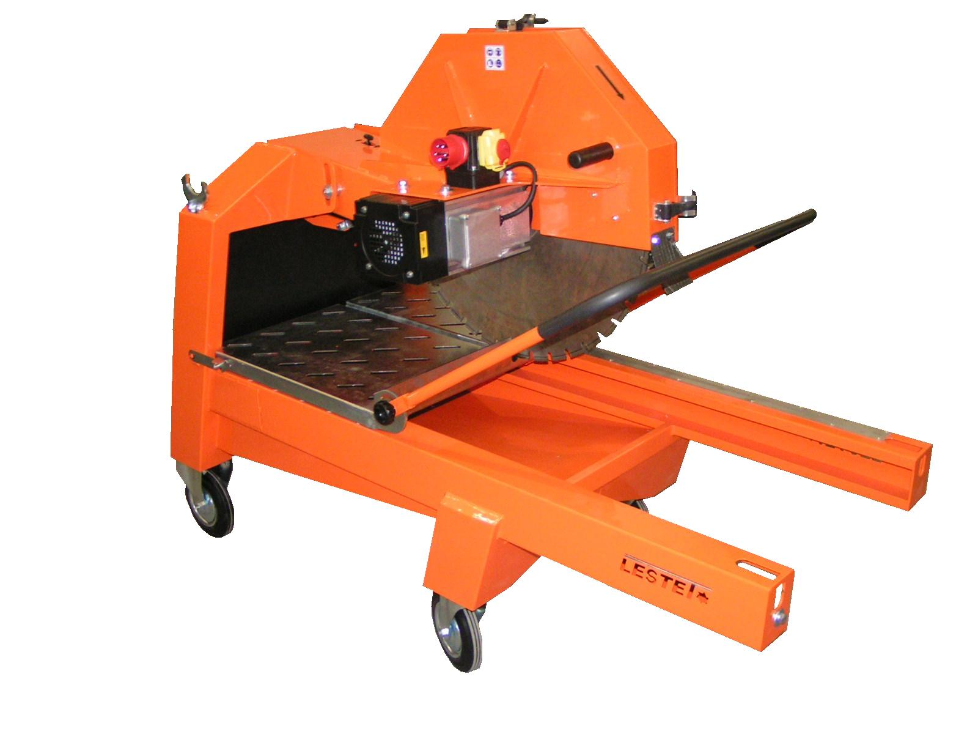
1
2
3
4
5
6
7
8
9
10
15

14

13

12

11

1 Сварная рама
2 Неповоротное колесо
3 Поворотное колесо
4 Рабочий стол
5 Электродвигатель
6 Зашита от брызгов
7 Малый гаечный ключ
8 Большой гаечный ключ
9 Выключатель со встроенным электроразъемом
10 Водяной кран
11 Направляющая рабочего стола
12 Муфта скольжения
13 Рукоятка
14 Резиновая защелка
15 Газовый амортизатор
16 Режущий рычаг
18. Сертификат соответствия

 | Dr. Schulze GmbH  Bollenberg 10  D-57234 Wilnsdorf  Tel. +49 (0) 27 37 59 53 0  Fax +49 (0) 27 37 59 53 3 | Камнерезный станок  ВS750  Jul 2026

СЕРТИФИКАТ СООТВЕТСТВИЯ

Изготовитель: Dr. Schulze GmbH "Diamantwerkzeuge und Maschinen".
Изделие: камнерезный станок
Тип: BS750.
Изготовитель настоящим подтверждает, что данное изделие соответствует следующим Европейским Нормам и правилам:
- машиностроительные нормы (98/37/EG)
- нормы электробезопасности (73/23/EWG)
- нормы электромагнитного взаимодействия (89/336/EWG)
- нормы и правила для камнерезных станков PR EN 12418, EN 60204-1, DIN EN 292, EN 61000.

Сертификат соответствия теряет свою силу при внесении изменений в конструкцию станка или при несоблюдении указаний инструкции по эксплуатации и правил техники безопасности.

